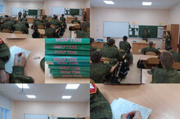

В рамках проекта «Педагогический класс» участники проекта провели очередное мероприятие. 30 ноября Ахмадуллина Камиля и Иванова Инесса проверили уровень знаний родного (татарского) языка – провели диктант. Каждое написанное слово было вместе проверено, объяснено значение слов.

